**Первый Всероссийский слет педагогов развивающего обучения**

1-4 июля в Самарской области прошел Первый Всероссийский слет педагогов развивающего обучения «Азбука развития».

[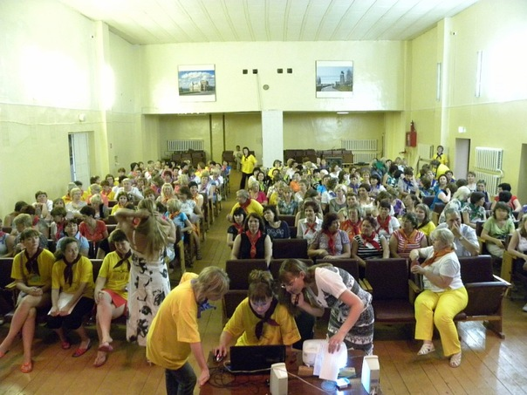](http://vkontakte.ru/photo-22104700_264808317)

Мероприятие проводили Федеральный научно-методический центр им. Л.В. Занкова, Академия повышения квалификации и профессиональной переподготовки работников образования.

[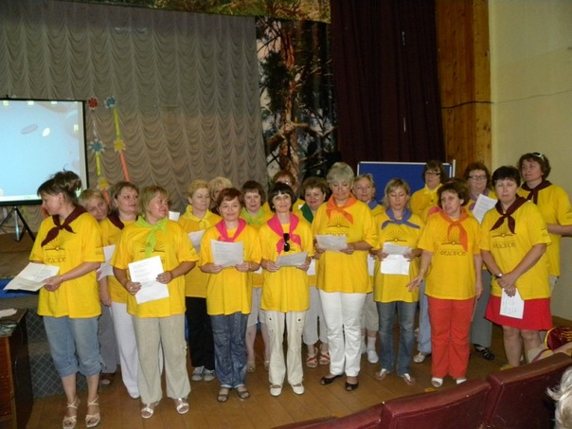](http://vkontakte.ru/photo-22104700_264809044)

На слет съехались около 200 педагогов, работающих по системе Л.В. Занкова, методистов и работников управлений образования из 28 регионов Российской Федерации. Среди участников слета и педагоги нашего города из МОУ-СОШ № 11 имени В.В.Рассохина: руководитель филиала ФНМЦ им. Л.В.Занкова Щербина Т.М. и учитель начальных классов Мирошниченко О.Н.

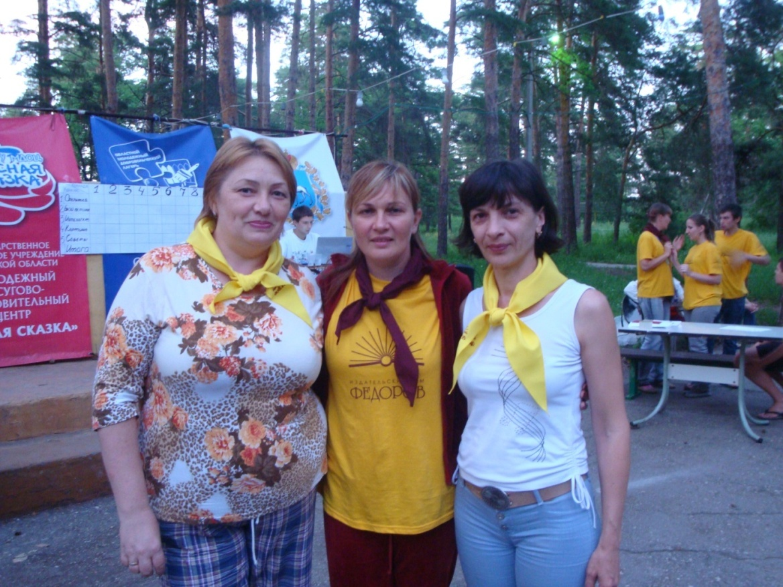

Работа Первого Всероссийского слета педагогов развивающего обучения проходила в форме лекций, мастер-классов, «круглых столов», деловых игр.

[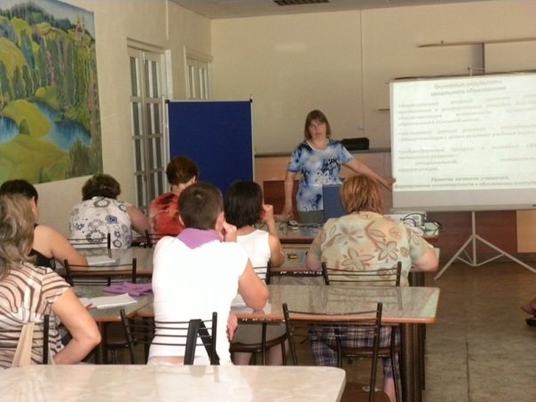](http://vkontakte.ru/photo-22104700_264807986)

[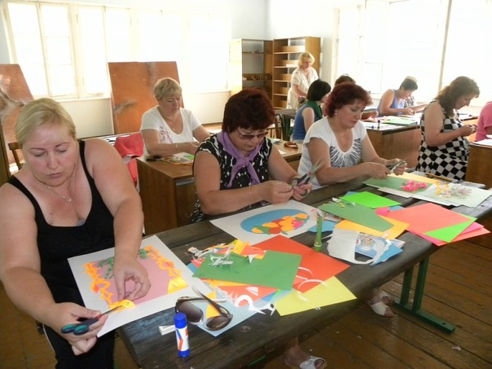](http://vkontakte.ru/photo-22104700_264808012)

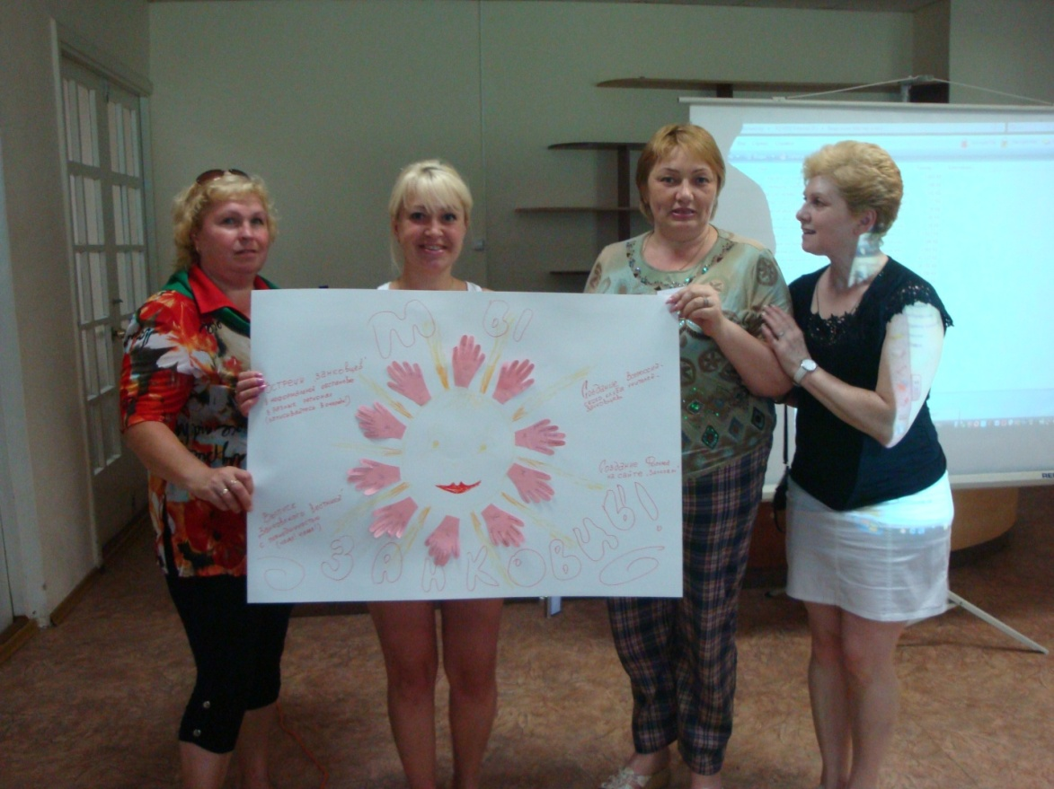

Слет проходил в Бузулукском бору на территории молодежного досугово-оздоровительного центра «Лесная сказка», и пребывание в нем дало всем возможность вспомнить пионерское детство.

[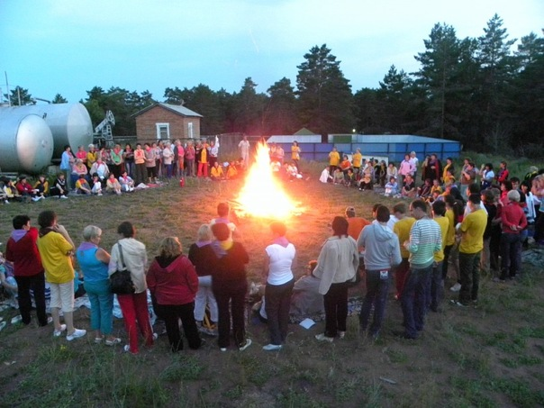](http://vkontakte.ru/photo-22104700_264808763)

Слет получился – этому свидетельством стало много раз высказанное желание учителей приехать на второй слет в следующем году и встречаться ежегодно. Давайте чаще «слетаться» – встречаться, общаться, множить наши ряды!